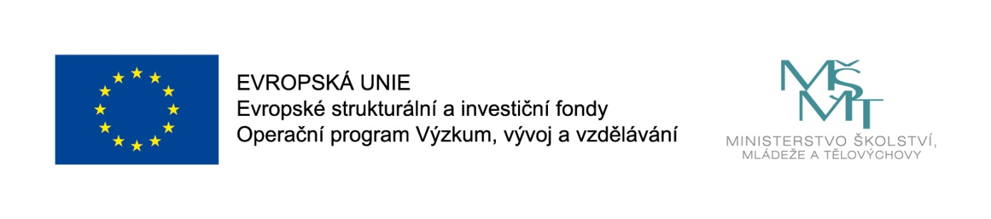

**Na tomto místě probíhá realizace projektu:**

**Realizace lokálních sítí mateřských škol**

**v gramotnostech**

(reg.č. CZ.02.3.68/0.0/0.0/16_010/0000548)

...................................................................................................

**Tento projekt je spolufinancován Evropskou unií – Evropským sociálním fondem v rámci Operačního programu Výzkum, vývoj a vzdělávání**

……………………………………………………………………………………………

Cílem projektu je zvýšení kvality předškolního vzdělávání na základě spolupráce MŠ a organizací zahrnujících cílovou skupinu a profesního rozvoje učitelů MŠ v oblasti polytechnického vzdělávání vedoucímu k usnadnění přechodu dětí na ZŠ.

**Celkové způsobilé výdaje projektu:** 29 944 884,54 Kč

**Dotace EU:** 24 195 466,71Kč

**Dotace státní rozpočet:** 5 749 417,83 Kč

**Termín zahájení realizace projektu:** 1. 1. 2017

**Termín ukončení realizace projektu:** 31. 12. 2019

**Příjemce projektu:** Centrum pro rozvoj a podporu regionů, o.p.s.

**Partner projektu:** Mateřská škola Libina, okres Šumperk,

příspěvková organizace